В провинции Синай в Египте похищен христианин

8 февраля 2019
Христианин был похищен вооруженными исламскими террористами 18 января, когда ехал на автобусе в городе Эль-Ариш в провинции Северный Синай.
Как сообщается, вооруженные исламисты остановили автобус примерно в 30-ти километрах от города и проверили документы всех пассажиров. Они искали полицейских или военных. Увидев документы христианина, они вывели его, а автобус отправили дальше.
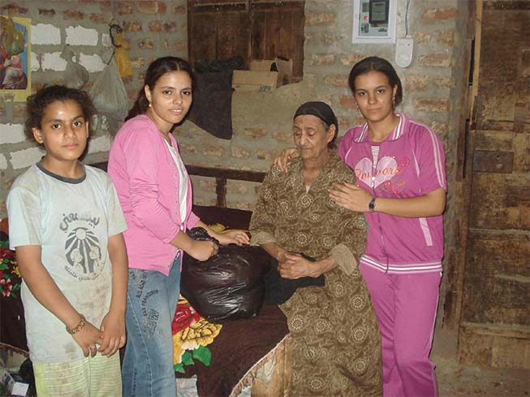
Как сообщила семья похищенного, ему уже приходилось бежать из Эль-Ариш в феврале 2017 года, вместе с 355 другими христианскими семьями. Тогда, два года назад, террористы, связанные с запрещенной в России группировкой ИГИЛ, казнили в этом городе семь христиан меньше чем за месяц.
Тысячи нуждающихся христианских семей на Синае получают продовольственную помощь от Фонда Варнава
Полиция проводит проверку, но надежд найти пропавшего христианина живым мало.
В январе 2018 году в Эль-Ариш боевики в масках застрелили молодого христианина Басима Шехата Хараза, вернувшегося в родной город после того, как бежал в 2017 году. В феврале того года террористы, связанные с ИГИЛ, пообещали убить всех христиан на Синае.

